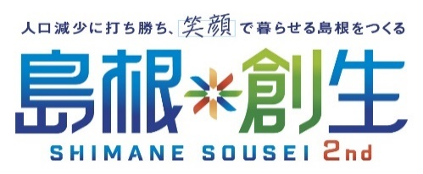****建設産業における人手不足に対応するための事業者向けの支援メニュー

しまねSuper大使 吉田くん©DLE

建設産業における生産性向上

を支援します！

しまねの建設担い手確保育成補助金

|  |  |
| --- | --- |
|  | **ICT活用工事加速化事業**  **（ICT建機のレンタル公募）**  **建設現場における生産性向上を通じて、処遇及び労働環境の改善を図る建設業者を支援します** |
| **募集期間** | 令和７年４月８日～令和８年３月３１日まで**（随時）**  ・申し込みは先着順で行いますが、予算枠に達した場合、受付期間中であっても受付を締め切ります。 |
| **対象者** | 島根県内に主たる営業所を有する、  建設業者・測量業者・建設コンサルタント業者 |
| **対象事業** | 建設現場における生産性の向上に資するICT建機のレンタル  ・ICT建機として対象となるもの  三次元マシンコントロール機能または三次元マシンガイダンス機能を有する建設機械  （例：ブルドーザー、バックホウ、モータグレーダー等） |
| **対象経費** | ICT建機のレンタル費  ・レンタル開始～終了日又は中途解約日まで。※１  ・消費税及び地方消費税は対象外。 |
| **補助率** | 補助対象経費の１／３以内 |
| **補助**  **上限額** | ５０万円 |

|  |  |
| --- | --- |
| **補助制限** | 前年度まで及び令和７年度の当補助金で、ICT建機の購入、リース及びレンタルの補助を受けた者は申請できません。 |

**申請から実績報告までの流れ**

●ICT活用工事加速化事業計画　他、

　見積、納税証明、誓約書　等※２

県へ提出

審査（書類による審査）

事業採択通知

●補助金交付申請書

県へ提出

補助金交付決定

　　　交付決定後に発注

●ICT建機のレンタル開始～終了

●レンタル代金の支払い終了

●実績報告の提出

県へ提出

※１　補助金の交付決定日以降に発注・契約・支払いを行い、３月末までに実績報告を提出可能な経費が補助対象です。

※２　経営力向上計画の認定は**不要**です。

**＜問合せ先＞　島根県土木部土木総務課（建設産業対策室）**

（電話）0852-22-5835 （メール）k-ninaite@pref.shimane.lg.jp

申請様式・よくある質問等は建設産業対策室ホームページ　→*しまね建設担い手* 検索https://www.pref.shimane.lg.jp/infra/kensetsu/taisaku/miryoku/ninaite-hojokin.html